２年生 保護者 様
食育担当 横川一美
おはし名人になろう

本日「おはし名人になろう」という学習をしました。
平成２５年１２月、「和食 日本の伝統的な食文化」がユネスコ無形文化遺産に登録されたこと
はみなさんご存じのことと思います。こうした素晴らしい文化を子供たちに伝えていくことは、 重要なことであります。
和食は、一膳のはしを使って食べます。古くから使い続けてきたはしは、食べ物をはしで「つかむ」「すくう」「切る」などの動作ができるようになるためにも重要です。このようなはしの使い方から、手先がおのずと器用になったと言われています。日本での食事作法は、「はしにはじまりはしにおわる」というほど、はしは重要な食事道具です。
しかし、テレビでグルメ番組を見ていて、料理を紹介するレポーターのはしの持ち方が間違っていたり、ご飯と味噌汁の配置が逆になっていたりするなど、食事のマナーが気になったことはありませんか。
学校の給食の時間でも、間違ったはしの持ち方をしている児童や、はしを使うのを面倒くさが
ってスプーンで食べている児童を見かけます。一般的な食事のマナーについては子どものうちに身につけておきたいものです。大人になってからでは矯正することは難しいですし、周りにマナー違反をしていることを注意してくれる人がいなくなってしまうからです。
食事のマナーとして身につけておきたいことはたくさんありますが、なかでもはしの使い方は
基本でありながら習得が難しいものです。毎日の食事のなかで繰り返し練習を重ね、おはし名人
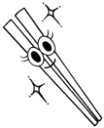
になれるようご家庭でも意識していただきたいと思います。
正しいはしの持ち方
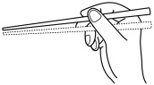
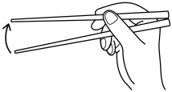
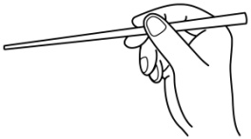

②もう一本のはしは、薬指
に乗せて親指の付け根の
方で支えます。
①えんぴつを持つように
中指に乗せて、人差し
指と親指を添えます。
③動かすのは上のはしだけ
です。
下のはしは動かしません。

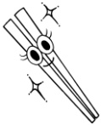
おはしの選び方

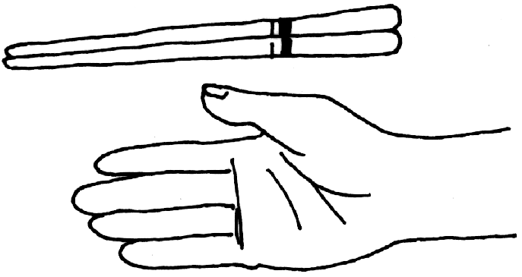
長さ：手首から中指の先までの長さよりも３㎝ほど長いものが
使いやすい長さです。素材：プラスチックのものはすべっ
てつかみにくいので避けたほうがよいでしょう。
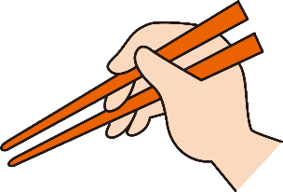
〇２年生 ６つの「きらいばし」
いっしょに食事をする人に、不快にさせてしまうはしづかいを
「きらいばし」といいます。気をつけましょう。
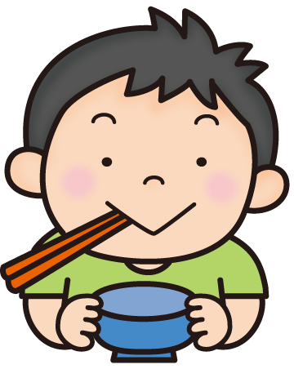  くわえばし | 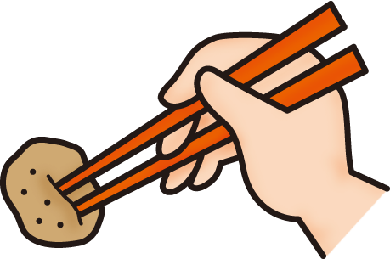  さしばし | 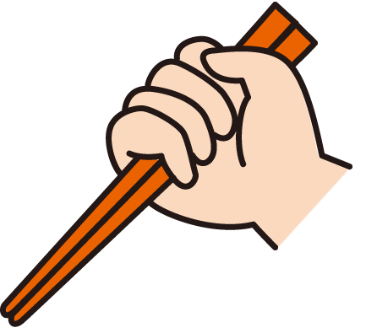  にぎりばし
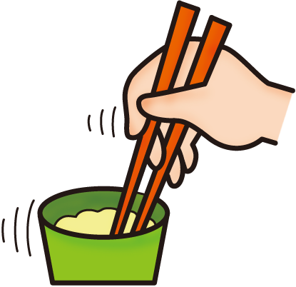  よせばし | 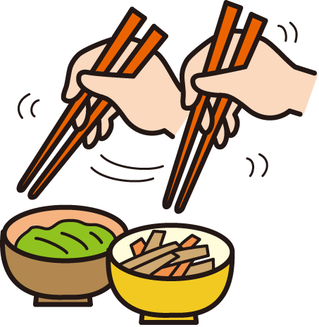  まよいばし | 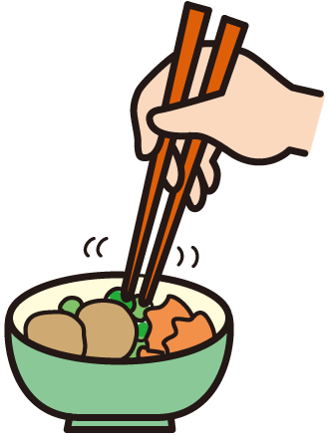  さぐりばし
